|  |
| --- |
| PERIGORD Noir - Région MONTIGNAC |

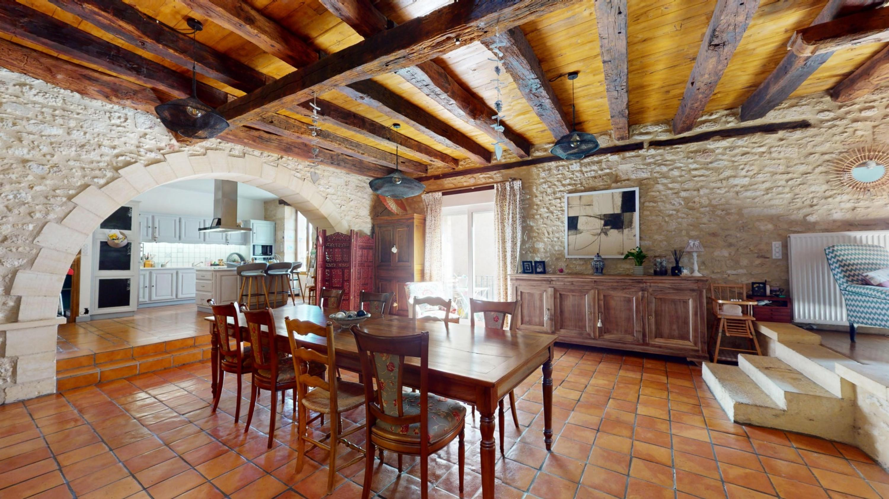

Réf: MP113785

339 200 € honoraires inclus à la charge de l'acheteur.

Superbes volumes pour cette demeure de caractère en plein centre historique.

Située dans le coeur historique de Montignac, proche de la place du marché, de ses cafés et restaurants, cette demeure séduira par son emplacement, ses volumes et son cachet. Forte de plus de 360 m² de surface totale, l'habitation offre environ 230 m², avec une splendide pièce de vie d'environ 100 m², 3 chambres dont une de 51 m² avec salle d'eau/wc, grande entrée, boudoir. Le 1er niveau qui se trouve au niveau de la cour, peut être encore aménagé et accueillir un espace professionnel, par exemple. On y trouve actuellement garage, atelier et remise.

Les informations sur les risques auxquels ce bien est exposé sont disponibles sur le site Géorisques: www.georisques.gouv.fr

|  |  |  |  |  |  |  |
| --- | --- | --- | --- | --- | --- | --- |
| |  |  | | --- | --- | | 2 | IMG_3209 | | IMG_E3204 | 3 | | 4 | 5 | |

|  |  |  |  |  |  |  |
| --- | --- | --- | --- | --- | --- | --- |
| |  |  |  | | --- | --- | --- | | Caractéristiques: | | | | * Type: Maison Ancienne * Mitoyenneté: 2 cotés | * Etat: Très bon * Surf. hab: 230 m² * Terrain: 15 m² * Séjour: 92 m² * Hameau / Village | * 3 chambres * 2 s.d.b * 5 pièces * 1 garage * Cuisine: Américaine Ouverte * Chauffage: Gaz de ville | |

|  |  |  |  |  |
| --- | --- | --- | --- | --- |
| |  |  | | --- | --- | | Détails complémentaires: | | | Situation du bien:   * Centre-Ville   Rez de chaussée:   * Atelier /remise de 42 m². * Cave de 11 m². * Garage de 28 m².   1er étage:   * Chambre de 21 m². * Hall d'entrée de 15 m². * Pièce à vivre de 92 m² avec cuisine. * Salle de bains de 8 m². * Salon /boudoir de 8 m². * WC   2ème étage:   * 2 Chambres 1 de 51 m² avec une salle de bains de 8 m² et une de 12 m², dressing de 6 m². | 2ème étage (suite):   * Grenier de 15 m².   DPE:   * DPE en cours   Chauffage:   * CC Gaz de ville.   Equipements divers:   * Double vitrage * Insert /poele à bois. * Tout à l'égout   Services:   * Aéroport 45 mn. * Autoroute 10 mn. * Commerces * Ecole * Gare 10 mn. * Hôpital 30 mn. * Internet / ADSL * Place de Parking | |

|  |  |  |  |  |  |  |  |  |
| --- | --- | --- | --- | --- | --- | --- | --- | --- |
| |  |  | | --- | --- | | Consommations énergétiques: | | |  |  | | **-** |  | | **-** |  | |

**Taxe foncière: 2 600 €**

**Agent responsable du dossier**: Monsieur Ludovic MONS

E-mail: mperigord@wanadoo.fr

Mobile: 0672150964

Les informations sont données à titre informatif et non contractuel.